出國報告 (出國類別：其他)

參加「2014年赴英國、愛爾蘭經貿訪問團」部分行程，及參訪英國、愛爾蘭郵政報告書

服務機關：中華郵政股份有限公司
姓名職稱：翁文祺 董事長
康嘉芳 董事長室管理師
潘裕幗 資金運用處處長
陳瑜 郵務處專門委員
陳貞貞 郵務處科長
陳玉瓊 資金運用處副管理師
派赴國家：英國及愛爾蘭
出國期間：103年5月17日至25日
報告日期：103年7月16日

行政院及所屬各機關出國報告提要
系統識別號：C10301868

出國報告名稱：參加「2014年赴英國、愛爾蘭經貿訪問團」部分行程，及參訪英國、愛爾蘭郵政機構報告書
頁數34 頁 含附件：無 有

出國計畫主辦機關：中華郵政股份有限公司
聯絡人：柯裕銘 聯絡電話：（02）23921310-2536
出國人姓名：翁文祺 服務機關：中華郵政股份有限公司
職稱：董事長 電話：(02)23921310分機2901

出國類別： 1.考察 2.進修 3.研究 4.實習 5.開會6.其他
出國期間：103年5月17日至103年5月25日
出國地區：英國及愛爾蘭
報告日期：103年7月16日

分類號 / 目
關鍵詞：台英商務聯席會議、人民幣離岸市場、ESG投資、績效付款制度

內容摘要：
- 英國倫敦與台灣均為人民幣離岸中心，兩者具有不同之優劣勢，此次第16屆台英商務聯席會議主要就人民幣業務商機等重要產業議題進行台英交流，擴大尋求雙方貿易及合作機會。
- 以往企業僅就財務表現進行評估，ESG原則強調應將環境、社會和公司治理等因素納入投資決策或者企業經營之考量。E（Environment）係指對於環境的關懷，S（Social）係指對社會及文化的考量，G（Corporate Governance）則是公司治理，此投資新趨勢已經逐漸成為主流。
- 英國是歐洲政經中心，雙方郵政往來郵件逐年增加，現行國際快捷郵件以資訊傳輸及e化取代紙本查詢外，藉本次參訪推動國際快捷PFP績效付款制度，經由嚴格控管投遞流程，以對用郵顧客提供高品質服務，提升雙方業績。另建置海關電子系統ITMATT亦是雙方會談重點之一。
- 提升服務品質首要改善營業空間環境，藉參訪英國皇家郵政營業廳及示範郵局，作為郵局規劃營業廳之參考，除可縮減顧客等待時間及節省人手外，讓郵局不只值得信賴，也讓人喜歡親近，進而提升業績。
- 愛爾蘭因人口少致經濟規模小，雙方郵政往來郵件略少，藉本次參訪推動國際快捷PFP績效付款制度，經由嚴格控管投遞流程，以對用郵顧客提供高品質服務，提升雙方業績。另愛爾蘭郵政總局是座新古典建築，古色古香，可為臺北北門郵局整修參考。
- 員工為郵政資產，藉參考英國皇家郵政投遞輔助設備---手推車(trolley)，及單一郵件最高限重之規定，做為營業規章修訂及投遞參考，以保障員工健康及避免職業傷害。手推車(trolley)並可降低郵件投遞時被竊之風險。

目次
壹、目的 1
貳、參訪過程 2
一、參訪行程 2
二、參訪專業投資機構 3
(一)渣打銀行 3
(二)滙豐銀行 3
(三)巴克萊銀行 3
(四)Hermes Investment 4
(五)British Airways Pension 5
(六)愛爾蘭證交所 6
(七)愛爾蘭金融服務業聯盟 6
(八)國外委外受託機構 7
參、會議及參訪內容 8
一、人民幣離岸市場 8
(一)市場概況 8
(二)人民幣離岸中心之競爭態勢 9
(三)台灣的利基 10
(四)金融與專業服務組分組討論結論 11
二、國際投資新趨勢-ESG投資 12
(一)ESG發展背景與定義 12
(二)ESG推動現況與趨勢 14
(三)ESG投資執行方式 14
(四)ESG投資之報酬比較 16
肆、參訪英國郵政 17
一、基本資料 18
(一)皇家郵政集團 18
(二)通用物流系統公司GLS 18
(三)郵局有限公司 19
(四)UKPIL經營策略 19
(五)本公司與英國郵政郵務往來情形 20
二、英國郵政民營化 20
三、英國郵政普及化服務及專營權 21
四、郵政大廳規劃 21
五、手推車(trolley)投遞輔助設備及郵件重量限制 22
六、參觀Houndsditch Crown 示範郵局 24
伍、參訪德國郵政倫敦機場作業區DHL Global Match London 25
陸、參訪愛爾蘭郵政 26
一、愛爾蘭郵政簡介 26
二、經營策略 28
三、本公司與愛爾蘭郵政郵務往來情形 29
四、參觀愛爾蘭郵政博物館 30
柒、參訪心得 31
一、參訪專業投資機構部分 31
二、參訪郵政部分 32
捌、參訪成果及建議事項 33
一、參訪專業投資機構部分 33
二、與英國及愛爾蘭郵政國際郵務合作方面 33

目的
為協助國內業者拓展海外商機，中華民國國際經濟合作協會籌組本(103)年5月17日至25日之「2014年赴英國、愛爾蘭經貿訪問團」(以下稱經貿訪問團)，本公司翁文祺董事長應邀擔任「第16屆台英商務協會聯席會議」(以下稱聯席會議)之金融與專業服務組之與談人，並於會議發表英文演說。經貿訪問團參加人員包含我國政府單位及企業界代表等共計70位，由財團法人中興工程顧問社施顏祥董事長擔任榮譽團長，台灣水泥股份有限公司辜成允董事長擔任聯席會議台方主席，重要成員尚包括經濟部國際貿易局江文若副局長、經濟部工業局呂正華副局長、行政院科技會報黃彥男副執行秘書、中鼎工程股份有限公司余俊彥董事長、證券櫃檯買賣中心吳壽山董事長、中華電信黃秀谷副總經理、開放資料聯盟彭啟明會長、台灣電力股份有限公司核能後端營運處林德福處長、中國鋼鐵股份有限公司風電事業發展委員會魏豊義副主任委員等。
本公司團隊藉此機會順道拜會金管會及外交部駐英代表處、外交部駐愛代表處，並與央行駐英官員會面，以增進政府機構間知識交流及經驗分享；參訪英國及愛爾蘭專業投資機構，以學習國際投資新趨勢-ESG投資(Environment, Social and Corporate Governance，簡稱ESG)；參訪英國郵政、德國郵政於倫敦機場之轉運站及愛爾蘭郵政，以促進郵政業務合作。
面對網路、社群網站、電信迅速發展之挑戰，郵政業務在世界各國已屬艱困產業，多國郵政業務營收逐年下滑，並面臨虧損且持續惡化中，故本公司郵政業務應積極思考如何轉型及強化營運模式以突破困境。他山之石，可以攻錯，最有效的方式即為學習國外郵政之轉型歷程，如本次參訪之英國皇家郵政公司(Royal Mail)，已完成局部民營化並於倫敦證交所上市，而德國郵政則藉由收購DHL快遞公司以強化該公司之物流配送能力。本次出訪安排參訪國外郵政，開啟本公司與國外郵政交流及合作機會，可做為本公司郵政業務轉型策略之參考。

參訪過程
本次出訪，除參加經貿訪問團部分行程外，並安排參訪其他專業投資機構及郵政機構。由於郵政機構是本次出訪之重點行程，將於第4~6章介紹，以下分別說明本次參訪行程及參訪之專業投資機構。
- 參訪行程
在短短一週的時間，除參加會議外，並參訪多家機構，故行程安排極為緊湊，概述如下：
5月19日：參加第16屆台英商務協會聯席會議，分成3組，分別為資通訊組、能源/基礎建設組、金融與專業服務組，本公司參加金融與專業服務組，主要就「人民幣業務商機」等重要產業議題進行台英交流，擴大尋求雙方貿易及合作機會。另於高盛公司會晤國外委外受託機構，與會人員包括櫃買中心董事長、金管會及央行駐英官員。
5月20日：上午為產業分組參訪活動，金融與專業服務組參訪渣打銀行、滙豐銀行及巴克萊銀行，為學習國際投資新趨勢-ESG投資，下午自行安排參訪Hermes Investment及British Airways Pension。
5月21日：為促進與國外郵政交流，自行安排參訪英國郵政，下午並拜會金管會及外交部駐英代表處。
5月22日：自行安排參訪德國郵政於倫敦機場之轉運站，隨後即前往愛爾蘭。
5月23日：上午參加經貿訪問團之產業分組參訪活動，金融與專業服務組參訪了愛爾蘭證交所(Irish Stock Exchange)及金融服務業聯盟(Irish Banking Federation)，下午自行安排參訪愛爾蘭郵政及外交部駐愛代表處。
- 參訪專業投資機構
- 渣打銀行
依據渣打銀行公布之人民幣環球指數（用於追蹤離岸人民幣發展的指標），本年3月為1736，較2月成長9.4%，年成長91.1%，顯示人民幣未受中國經濟放緩及外匯波動等不明朗因素影響。指數上漲由多種因素帶動，特別是香港及台灣人民幣存款量增加、跨境貿易結算和外匯交易量增長。
人民幣未來勢必發展成主要的貿易結算貨幣之一，渣打預計，到2020年全球近30%的中國貿易將以人民幣計價，人民幣將成為世界上第四大貿易貨幣，僅次於美元、歐元和英鎊。
- 滙豐銀行
中國大陸已推行進一步改革，加速人民幣國際化的進程，並規劃「上海自由貿易區」，推出跨境人民幣第三方支付等金融開放措施，有助於擴大人民幣之業務發展，中國大陸並陸續規劃「廣東自由貿易區」等其它推廣區域，將以上海自由貿易區之模式作為運作之參考。而滙豐銀行是上海自貿區內首批獲准開業的外資銀行之一，可提供跨境金融需求的企業客戶，有關帳戶、本外幣及境內外之資金結算等銀行服務，隨著區內金融政策的逐步實施，預計人民幣之業務範圍和規模將進一步擴展。
- 巴克萊銀行
櫃買中心於會議中向巴克萊銀行介紹人民幣計價「寶島債券」市場之發展，並從以下面向切入議題：1.臺灣的發展優勢；2.寶島債券之利基；3.寶島債券之發行及上櫃作業規範，透過這幾個面向的剖析，讓與會人士瞭解臺灣目前對人民幣計價寶島債券的規劃與未來展望。
在臺灣的發展優勢部分，臺灣在發展成為人民幣離岸中心上，至少具有下列3項優勢：1.兩岸經貿龐大金流；2.人民幣存款快速成長；3.外幣債券強勁需求。
在寶島債券之利基部分，包含來自台灣政府全力支持、有效率的發行及交易平台、提供外國發行人税賦優惠、具有跨境結算機制等。
- Hermes Investment
Hermes Investment過去負責管理英國郵政及英國電信退休金，並由英國郵政及電信所擁有。英國郵政退休金於1983年民營化，故Hermes Investment變為一獨立公司，目前除持續管理英國電信退休金外，亦管理外界資產。Hermes Investment之投資哲學為追求長期報酬，平均投資期限約25年。
對於ESG投資，Hermes Investment認為若公司切實執行ESG，長期而言將有助於該公司之經營績效，而Hermes Investment會促使被投資公司改善ESG績效，例如，早在2013年4月孟加拉成衣廠倒塌造成多人死傷事件爆發前，Hermes Investment即已要求被投資公司英國馬莎百貨(Mark and Spencer)拒絕使用來自孟加拉供應商之產品。



圖1：參訪Hermes Investment 執行長Saker Nusseibeh親自說明投資哲學及方針
- British Airways Pension
British Airways Pension(簡稱BA Pension)成立於1948年，並於1980年代私有化。BA pension包含2個退休金計畫，目前資產規模約180億英鎊，其承諾退休金報酬須考慮英國通貨膨脹率。
BA Pension之日常投資管理係由旗下子公司BAPIML(British Airways Pension Investment Management Ltd)負責，投資團隊約40餘人，依據受託人及其顧問設定之策略指標(strategic benchmark)進行資產配置，資產可概分為追求報酬及負債匹配二大類，其資產配置詳下表。
表1：BA Pension資產配置

資料來源：BA Pension網站。


圖2：參訪BA Pension並與執行長Michelle McGrego-Smith座談
- 愛爾蘭證交所
愛爾蘭證券交易所由愛爾蘭中央銀行（The Central Bank of Ireland）進行監督與管理，愛爾蘭證交所有三個市場─主要市場（The Main Securities Market, MSM），服務對象包括愛爾蘭本地及海外公司，產品有股票、債券、基金等；企業證券市場（the Enterprise Securities Market, ESM），為中小型成長型公司所設立；全球證券交易所市場（the Global Exchange Market, GEM），為專業投資者設立之債券市場。
- 愛爾蘭金融服務業聯盟
愛爾蘭金融服務業聯盟與其分支機構（Federation of International Banks in Ireland）共同輔導零售銀行及國際金融機構在愛爾蘭之業務發展。愛爾蘭政府在1987年於都柏林設立國際金融服務中心，旨在推動金融服務業的發展，以低稅率等具競爭優勢之獎勵措施，成功吸引國際金融機構前來設立營運據點，金融服務業聯盟提供相關支援服務，如會計、法律、稅收、監管、電信等服務。

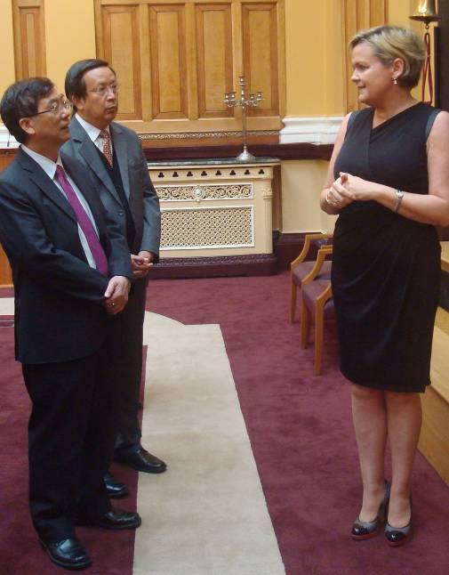 | 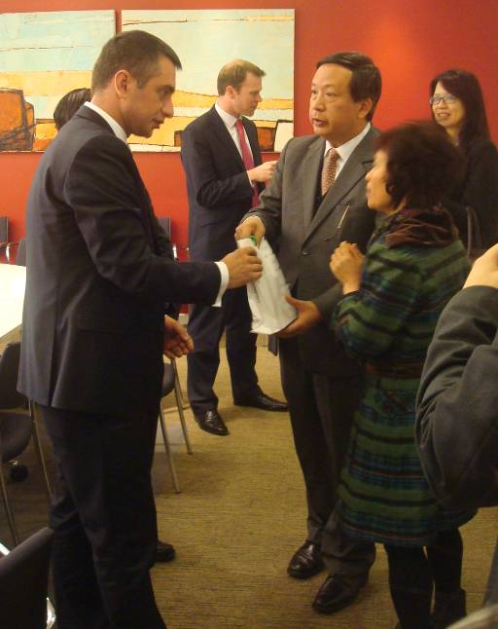
圖3及圖4：參訪愛爾蘭證交所及贈送愛爾蘭金融服務業聯盟紀念品
- 國外委外受託機構
本公司國外投資為求投資商品之多元化，並獲取資本利得，目前委託高盛、德盛安聯及施羅德3家國外資產管理機構投資全球股票。董事長因行程緊湊，無法分別參訪各機構以了解其操作情形及投資策略，高盛公司特別為本公司安排接待會，會中除邀請另2家國外資產管理機構高階主管外，並邀請櫃買中心董事長、金管會及央行駐英官員共同參與。本場接待會意義特殊，國外3家互為競爭同業的專業投資機構高層能共聚一堂，並且在輕鬆愉快氣氛下，對全球金融情勢交換看法，殊為難得，亦充分展現本公司作為一個資金雄厚的機構投資人在國際投資市場之重要地位。

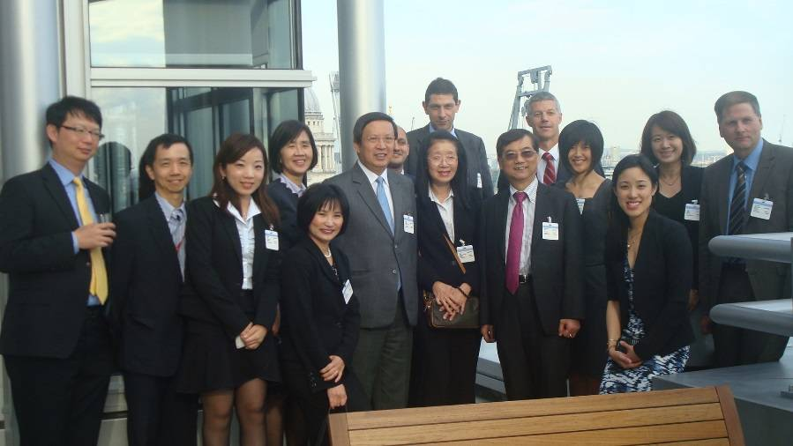

圖5：於倫敦高盛公司會晤受委託代操機構，櫃買中心董事長、金管會及央行駐英官員陪同

會議及參訪內容
- 人民幣離岸市場
- 市場概況
- 人民幣目前為世界第8大支付貨幣
中國為世界第2大經濟體，其以出口為導向之經濟發展模式累積了龐大的外匯存底。目前中國總貿易量中以人民幣作為結算貨幣者已超過10%，預測在未來幾年內，將會達15%~30%以上，根據「環球銀行金融電信協會」(SWIFT)本年2月的數據顯示，人民幣目前為世界第8大支付貨幣，約占全球交易量的1.3%，僅次於美元(39.5%)、歐元(33.2%)、英鎊(9.1%)、日幣(2.6%)、加幣(1.9%)、澳幣(1.9%)及瑞士法郎(1.3%)。
- 預估本年離岸人民幣資產總額將逾2.5兆元
截至2013年底，中國已與23個國家及地區簽署貨幣互換協議，中國並挑選其前幾大貿易對象，包括香港、台灣、新加坡、英國逐步推行境外人民幣結算中心，以促進人民幣國際化。2013年香港、新加坡、台灣和倫敦等4地的人民幣存款量都成長了1倍，達到1.2兆元，渣打銀行預估本年離岸人民幣資產總額將逾2.5兆元。
- 預估本年台灣DBU的人民幣存款將逾3,000億元
台灣於2012年8月31日和大陸簽訂兩岸貨幣結算協議備忘錄，2013年2月6日，台灣正式開始人民幣DBU業務，首日即累積達10億人民幣；首檔人民幣計價之寶島債亦於同年3月發行，至2013年底止，台灣共發行13檔寶島債，總規模達人民幣106億元。
截至2014年4月，在台灣的人民幣存款(DBU)約為2,276億人民幣，同月人民幣占台灣總存款約3.06%，而人民幣占香港總存款約12%~15%，若3~5年後人民幣占台灣總存款量亦達10%~15%，則人民幣存款總金額可望達7,000~9,000億元，台灣有機會成為境外人民幣最大的市場。
- 人民幣離岸中心之競爭態勢
目前主要人民幣離岸中心有4個，分別為香港、倫敦、新加坡及台灣，各人民幣離岸中心優劣勢比較如下表。
表2：發展人民幣離岸中心優劣勢比較-香港、倫敦、新加坡及台灣
城市 | 優勢 | 劣勢
香港 | - 貿易金額龐大，且有先發優勢。  - 中國大陸企業大量在香港上市。  - 金融環境有大陸政策扶持，具政策優勢。  - 金融業務發達，已是跨境交易中心，是亞洲連接美元的橋樑。  - 對於人民幣區域化，匯率和資本項目開放是一個漸進過程，需要制度安排和制度修改，客觀上需要一個相對可控、地理毗鄰，且相對國際化的離岸市場作為緩衝，香港市場自然是首選的離岸中心。 | - 受大陸直接管轄，政策易受大陸操控，人民幣回流與否為中央貨幣政策工具之一，獨立性不足。  - 產業不夠豐富，以金融、貿易、地產為主要產業結構，資金利用偏向短期操作，深化不足。  - 資金池不夠分散，造成兩地通貨膨脹壓力。
倫敦 | - 世界金融中心，人才及金融產品充沛，對人民幣地位提升有顯著幫助。  - 倫敦金融中心具完備的基礎設施、可信賴的法律體系、聲譽良好的監管架構、極具流動性的資金池及深度和廣度皆足夠的金融創新能力。  - 擁有時區優勢，英國政府希望建立倫敦為人民幣離岸交易的「西方中心」。 | - 貿易規模尚不足構成基本需求量。  - 英、美等是否樂見人民幣國際化，猶待觀察。
新加坡 | - 全球第4大外匯交易中心及亞洲美元中心，主權評級為AAA，人才及金融產品充沛。  - 具鄰近東南亞及東協之特殊貿易地位。  - 多種族文化且傳統上與華人及其企業聯繫緊密。 | - 貿易規模尚不足構成基本需求量。  - 與香港同質性高，比台灣更淺碟。
台灣 | - 金融日趨國際化。  - 台灣對大陸有巨額貿易順差，加上隱藏於香港及境外整體資金充沛，可自成回流體系。  - 台灣是大陸的前3名外資投資者，巨額的直接投資，可以引導人民幣的去路。  - 產業深度夠，業種豐富，台商遍布全球，且集中大陸及東南亞，提供人民幣國際化良好條件。  - 特殊兩岸關係，可結合海西特區發展。  - 台灣的環境單純，有獨立的貨幣政策及國際收支帳戶，不但可自主調節外匯準備，政府對貿易結算之影響力又強，具有良好的人民幣離岸市場條件。 | - 特殊兩岸關係，易受政治環境影響。  - 台灣非國際金融市場，離岸市場的政策還有許多挑戰。
註：參考中華民國證券商業同業公會專題研究。
- 台灣的利基
台灣人口為香港的3倍，經濟規模為香港的1倍多，在人民幣資金池的廣度及深度方面，香港雖有先發優勢，但台灣為中國最大的貿易順差來源，若能消除政策面的不確定因素，並朝向更開放的態度去發展人民幣離岸市場，台灣仍具有相當強大的人民幣市場潛力。台灣在發展人民幣離岸市場有以下五大優勢：
- 資金來源充足
台灣對大陸貿易項下持續保持較高順差，2013年達1,160億美元，兩岸投資貿易結算帶動台灣人民幣資金池不斷擴大。
- 市場需求旺盛
台商在大陸可用人民幣投資，其對人民幣的旺盛需求，將推動台灣金融業辦理人民幣貸款，發展人民幣債券市場。同時，台灣人民對增持人民幣資產，亦有高度興趣，而橫跨兩岸的旅遊活動，也將帶動人民幣匯兌業務的發展。
- 政策支持力度大
台灣監管機構將「循序推動兩岸金融業務往來、發展具兩岸特色之金融業務」，作為重點任務，支持人民幣離岸市場發展。兩岸金融往來政策上，大陸方面也積極配合。
- 發展人民幣業務的金融機構眾多
截至本年4月，台灣外匯指定銀行（DBU）及國際金融業務分行（OBU）辦理人民幣業務之家數分別為67 家及57 家，其中DBU吸收人民幣存款更已逾人民幣2,000億元。
- 清算管道暢通
台灣地區惟一之人民幣清算行為中國銀行台北分行，已為75家參加行開立清算帳戶，建立成熟結算平台和支付系統，足以有效提升兩岸結算和清算效率。
- 金融與專業服務組分組討論結論
- 鼓勵台灣金融業者及其海外分行承作離岸人民幣業務，包含換匯換利等相關衍生性商品交易，以促成寶島債同步在英國、台灣發行。
- 善用倫敦巿場之優勢以建立離岸人民幣短、中、長期殖利率曲線，強化台灣寶島債及離岸人民幣債券之發展。
- 持續與從業人員及客戶溝通，並提供主管機關進一步開放意見，以加強台英在離岸人民幣產品、基礎建設、環保與企業社會責任方面的合作與投資。
- 台灣及英國具充沛資金，可支持環保及企業社會責任融資之債券發行，並鼓勵國外債券發行機構善用櫃買中心平台進行掛牌及交易此類債券。
- 建議向歐盟議會報告台灣金融業的發展現況及在全球資本市場之重要性，以持續推動台英、台歐經貿協議。
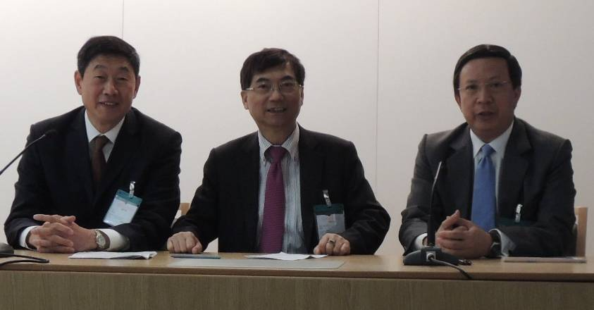

圖6：董事長出席聯席會議擔任與談人
- 國際投資新趨勢-ESG投資
- ESG發展背景與定義
近年來永續發展逐漸成為企業策略的重點，主要受到消費者環保意識、勞動人權的提升、社會對氣候變遷的關切及經濟架構調整等之影響。世界各國政府開始重視企業永續發展，要求企業揭露其永續資訊的績效，針對環境面/社會面/經濟面績效之報告書，可稱為永續報告書、CSR(Corporate Social Responsibility)報告書或ESG報告書；而機構投資人亦把投資標的在環境、社會、公司治理之ESG的表現納入其投資評估，此投資新趨勢已經逐漸成為主流。
以往企業投資僅就財務表現進行評估，ESG投資則強調應將環境、社會和公司治理等因素納入投資決策或者企業經營之考量。E（Environment）係指對於環境的關懷，在環境層面考慮包括如生物多樣性、環境污染防治與控制等面向；S（Social）係指對社會及文化的考量，包括如勞工的工作條件、工作安全、社區健康與安全、土地的占用與非自願性遷徙、對於當地原住民之補償與照料、文化遺產之保存等；G（Corporate Governance）則是公司治理，強調公司治理的透明度與公開度。
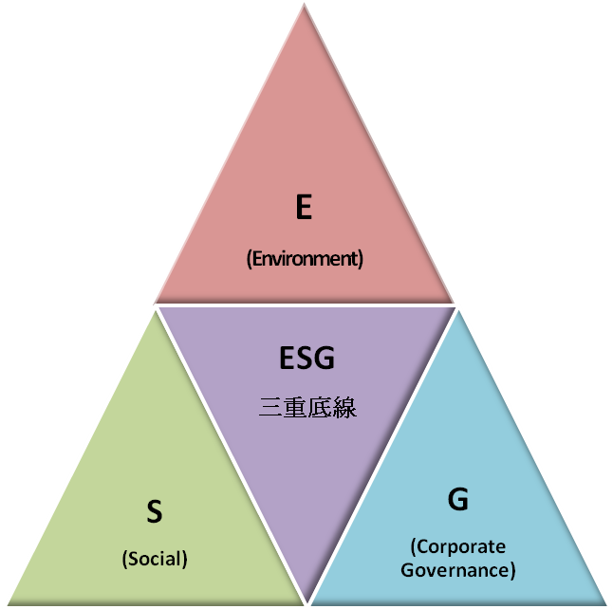
生物多樣性
環境污染防治與控制

勞工的工作條件及工作安全
社區健康與安全
土地的占用與非自願性遷徙
對於當地原住民之補償與照料
文化遺產之保存
強調公司治理的透明度與公開度

資料來源：全球報告倡議組織（The Global Reporting Initiative，GRI）。
圖7：ESG三重底線
根據世界企業永續發展協會定義，企業社會責任係指企業承諾持續遵守道德規範，為經濟發展做出貢獻，並且改善員工及其家庭、當地整體社區、社會生活品質的一個持續過程。企業透過商業運作之持續改善，並經由對環境、社會的敏銳度，以及充分揭露消費者、客戶、商業夥伴與社會大眾所關注之議題，確保企業能夠永續取得經營所需之資源。
- ESG推動現況與趨勢
根據GRI(The Global Reporting Initiative)、UNEP(The United Nations Environment Programme)及KPMG一同合作，於2013年發布最新版的「胡蘿蔔與棒子 (Carrots and Sticks)」報告表示，在2013年中，有45個國家(區域)、共187份監管文件與永續資訊績效揭露有關，在這些監管文件中，約有72%是屬於強制性的規範，而要求企業揭露的強制性規範文件從2006年的35份成長至2013年的134份，7年的時間成長近3倍，顯示政府或主管機關所扮演的角色已經越來越積極。現階段對於企業永續資訊揭露的要求來源大致可分為下列3項：1.政府與市場管理者(Market Regulator)以及自願性倡議要求企業公開揭露永續資訊績效之機構；2.CSR倡議組織或永續資訊揭露相關指引的提供者；3.永續資訊績效揭露認證標準的提供者。
表3：企業揭露永續資訊績效
年代 |  | 2006 |  | 2010 |  | 2013
永續資訊績效揭露 | 強制性 | 35 | 58% | 94 | 62% | 134 | 72%
永續資訊績效揭露 | 自願性 | 25 | 42% | 57 | 38% | 53 | 28%
永續資訊績效揭露 | 合計 | 60 | 100% | 151 | 100% | 187 | 100%
國家或區域 |  | 19 |  | 32 |  | 45
資料來源：2013年GRI、UNEP與KPMG 「Carrots and Sticks報告」。
- ESG投資執行方式
隨著資源越發稀少、人口結構改變、以及氣候變遷的影響，投資人要求被投資公司承擔更多的社會責任，企業在ESG領域的表現，將影響到公司的商譽，以及長期的財務表現，如BP石油之前在墨西哥灣的漏油事件，不僅影響到公司的商譽，隨後支付的罰金對於公司獲利也產生顯著的影響。因此，投資人在投資流程中將公司ESG績效列入考慮，將有助於挑選到能夠永續發展的企業。
許多投資人對於社會責任投資，有不同的投資目標及期待，將ESG因素納入投資考量，不僅只是因為ESG導向而排除特定投資標的，而是能更進一步的提升投資者的商譽，或促使被投資公司重視ESG理念的實踐，而對整體社會產生正面影響。隨著投資人有不同的目標，而有不同的執行方式，如下表。
表4：投資人對於ESG投資之目標、方式及限制
目標 | 方式 | 限制
保護商譽 | 負面表列，例如在投資範圍中排除毀滅性武器、菸酒公司…等。 | 除衍生性金融商品外，適用所有資產類別。
納入企業社會責任投資 | 不排除特定標的，但專注在選擇各領域中ESG表現最佳的公司(best in class)。 | 適用可主動管理的資產類別。
改善被投資公司之ESG績效 | 透過深入接觸被投資公司之管理階層，希望透過2-3年的時間改善被投資公司的ESG績效。 | 可適用於大多數的股票及公司債。
改善被投資公司之ESG績效 | 透過股東會投票及提出股東意見書，促使被投資公司改善ESG績效。 | 僅適用於股票。
促進ESG主流化 | 透過積極參與倡議活動，讓更多投資人了解ESG對公司的長期影響，讓ESG成為主流的投資議題。 | 適用於所有資產類別
資料來源：德盛安聯。
至於投資人如何在投資流程中落實ESG投資原則，可從上游端、投資端及下游端分別落實，如表5。投資人之研究團隊可針對每一被投資公司提出ESG評分，供投資人之經理人除分析公司之基本面外，亦能參酌被投資公司的ESG表現。而ESG評分是兼具量化及質化的考量，除了參考外部評鑑外，亦可由研究團隊進行實地公司拜訪，以進行ESG評分。
當研究團隊在進行評分之前，會鎖定ESG相關議題，如食品安全問題，影響重不重大？這個議題對公司的影響是已經發生，還是未來將會發生？對於公司財務潛在影響為何，會有多顯著的財務影響？這是機會還是風險？公司本身夠不夠創新以因應這樣的議題？這個趨勢是長期或短期？我們應該如何進行股東會投票，以影響公司的ESG決策？…等。研究團隊將在充分討論這些問題後，完成對被投資公司之ESG分析報告。
表5：投資流程及ESG投資原則
投資流程 | ESG投資原則
上游端 | 1.透過參與被投資公司的董事會或業界組織，希望公司正視ESG問題。  2.被投資公司應有效地管理環境及社會因素，以提高其永續經營之能力。
投資端 | 1.由研究團隊提供完整的ESG分析研究報告，協助經理人的個股篩選流程。  2.前提為不採取可能損害投資組合報酬之任何行為。
下游端 | 1.藉由執行股東會投票權及其他權利以強化公司治理。  2.與被投資公司之管理階層進行對話，議題包括社會、環境及道德層面，以提升其ESG之績效。
資料來源：德盛安聯。
- ESG投資之報酬比較
投資流程中落實ESG投資原則，對投資人之投資組合報酬可能會產生正面或負面影響，有關ESG投資，目前資產管理業者普遍採用道瓊永續世界指數做為指標，該指數納入全球前2,500大企業中，就永續發展衡量為前10%之公司，永續發展衡量標準包含氣候變遷、能源消耗及公司治理等。
由圖8顯示，道瓊永續世界指數之1年期累積報酬優於MSCI全球指數，其餘3年期、5年期及10年期均劣於MSCI全球指數。顯示投資流程中落實ESG投資原則，對投資組合之報酬影響可能有負面效果。
由於投資人係重視投資組合之報酬表現，較佳之方式應在投資決策時，將ESG納入考量，惟公司之財務表現、產業發展前景等因子亦須一併考量，以不損害投資組合報酬為最高指導原則。

資料來源：Bloomberg。
圖8：道瓊永續世界指數及MSCI全球指數累積報酬

參訪英國郵政
英國郵政於1516年由亨利八世創辦，至1635年始對一般公眾提供服務，1650年確立「郵政總局」（General Post Office）的名稱，屬於中央政府的單位。1969年英國郵政總局改制為國營企業，稱為「郵局」（The Post Office），2000年改制為政府經營的公法人有限公司，2007年改稱“皇家郵政集團有限公司”（Royal Mail Group Limited）並於2013年10月15日於倫敦證交所上市，同年12月成為FTSE(倫敦金融時報指數)成分股之一。
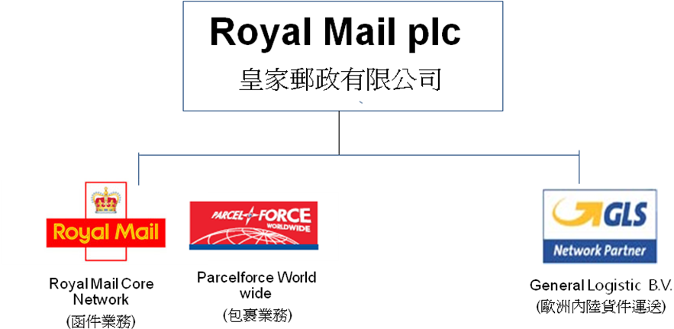
圖9：皇家郵政集團組織圖
- 基本資料
- 皇家郵政集團
皇家郵政集團的營運主要透過UKPIL(UK Parcels, International & Letters)和GLS(General Logistics Systems)兩個核心單位。有Royal Mail Core Network和Parcelforce Worldwide二個品牌，員工人數有15萬人，Royal Mail Core Network 負有普及化任務，主要負責國內外函件業務，送達全英2,900萬個地址，近年積極朝商業郵件及大宗郵件發展。Parcelforce在英國境內約有4,500個員工，52個據點，主要負責英國境內快捷包裹的收件和遞送。包裹業務已躍升為UKPIL營收半數來源(48%)，估計未來仍持續成長。
- 通用物流系統公司GLS
GLS是皇家郵政有限公司旗下投資事業(Royal Mail Investments Limited)之子公司，簡稱GLS，由皇家郵政有限公司全部持股，GLS是歐洲內陸地面最大之貨運公司之一，據點遍及全歐洲，主要市場在德國、法國及義大利，服務網路涵蓋37國，有660個營業據點，提供貨件及物流服務。GLS在歐洲擁有高B2C市場佔有率，目前將目標鎖定更大的B2C市場。
- 郵局有限公司
郵局有限公司(以下簡稱該公司)，原名為「郵政櫃台公司」(Post Office Counters Ltd)，原為皇家郵政有限公司轄下機構，2012年4月1日自皇家集團獨立出來。有超過11,500個支局，提供170種產品及服務。2007年間，該公司關閉85間支局，其中70間售予民間郵局(WHSmith)，2008-2009年間，又關閉了2,500間支局。2010年11月，政府給予該公司13.4億英磅，使該公司至2016年得以進行一系列支局現代化工程。該公司2012年1月與皇家有限公司簽立十年長期契約，約定該公司仍得發行郵票，並繼續為皇家郵局有限公司辦理函件及包裹業務，民營化後，郵局公司仍屬政府。
- UKPIL經營策略
最大子公司UKPIL(UK Parcels, International & Letters)，於2006年1月1日起英國政府開放郵政市場自由競爭，皇家郵政集團不再享有郵政專營權，各項業務皆面臨強力的市場競爭，在2013年集團上市正式民營化後，經營策略主要為以下3點：
- 發展包裹業務
網購業務發達帶動英國包裹市場持續成長，包裹業務收益及營運量市場占有率第一，惟需面對新的威脅亞馬遜物流(Amazon Logistics)，集團持續投資包裹服務網路和追蹤查詢技術以符合顧客需求。
- 管理日益減少的函件量
企業的行銷郵件與去(2012)年相較仍成長3%，但ㄧ般民眾的寄件量則是減少了8%。由於廣告郵件是最能成功接觸到顧客的方式，現在正積極開發更好的方式，以幫助客戶們從發送的廣告郵件中獲得更多的商業價值。
- 以顧客為中心
簡化產品範圍和改善郵件的追蹤系統，使顧客在交寄時更容易上手，交寄後更方便查詢郵件。並與客戶合作預測交寄量，以確保能應付季節性高峰的臨時業務，並繼續在競爭激烈的市場上提供高品質的服務。
- 本公司與英國郵政郵務往來情形
- 多年來互換國際函件、包裹及快捷郵件，業務往來順暢，近2年進出口郵件量統計如下表：
年度 | 國際掛號函件(件)及占比 |  | 國際包裹(件)及占比 |  | 國際快捷(件)及占比
年度 | 進口 | 出口 | 進口 | 出口 | 進口 | 出口
2012年 | 34,361(5.31%) | 102,243(4.32%) | 889(0.22%) | 17,081(2.51%) | 7,921(0.74%) | 59,597(3.21%)
2013年 | 38,975(5.46%) | 108,256(5.65%) | 858(0.20%) | 15,740(2.39%) | 6,926(0.61%) | 56,806(3.01%)
- 國際函件直封總包，封往London及Great Britan互換局。
- 國際包裹及快捷直封總包至Conventry 互換局。
- 兩郵政已互換國際快捷Tracking & Tracing System, PREDES, RESDES, EMSEVT資訊傳輸。
- 2012年起推出國際快捷Rugby e化查詢，國際包裹Cricket e化查詢，取代紙本作業，加速郵件查詢時效。
- 英國郵政民營化
英國政府自1994年起3度推動英國皇家郵政民營化，但都沒有成功。
2011年7月通過郵政服務法，該法准許Royal Mail集團私有化(不包含郵局有限公司)，2013年10月15日於倫敦股票交易所掛牌上市。這是該國數十年以來最大規模的私有化交易之一。其中30%由英國政府(Her Majesty’s Government)持有，皇家郵政大約15萬名員工免費獲得該公司10%的股份，同時在員工優先購股政策下可申請額外的不低於500英鎊的股份。其餘股份出售給機構投資者、私人投資者和英國公衆，公衆最低申請額為750英鎊。
皇家郵政集團的主管機關由Postcomm(原英國郵政監理機關)改為Ofcom(英國通訊業監理機關)接手。政府自2012年4月接管皇家郵政退休計劃。
- 英國郵政普及化服務及專營權
- 國民享有普及服務的權利，國家有保障此權利之義務。
- 2000年郵政服務法，縮小普及化範圍，書信改為限重2公斤以內，小型包裹縮為20公斤。
- 一週投遞6個工作天。
- Royal Mail在英國境內必須提供普及化服務。在英國境內任何地區郵件一律採同一費率，不受距離影響。
- 2006年1月1日起英國政府開放郵政市場自由競爭，皇家郵政集團不再享有郵政專營權。
- 郵政大廳規劃
大廳牆面以郵筒、郵車、投遞人員為主，皇家郵政於奧運期間將獲得金牌選手家鄉之紅色郵筒漆成金色彰顯地區榮耀，充分傳達郵局與民眾結合。英國郵政大廳

佈置成「家的感覺」，成為客廳的延伸及社區中心。
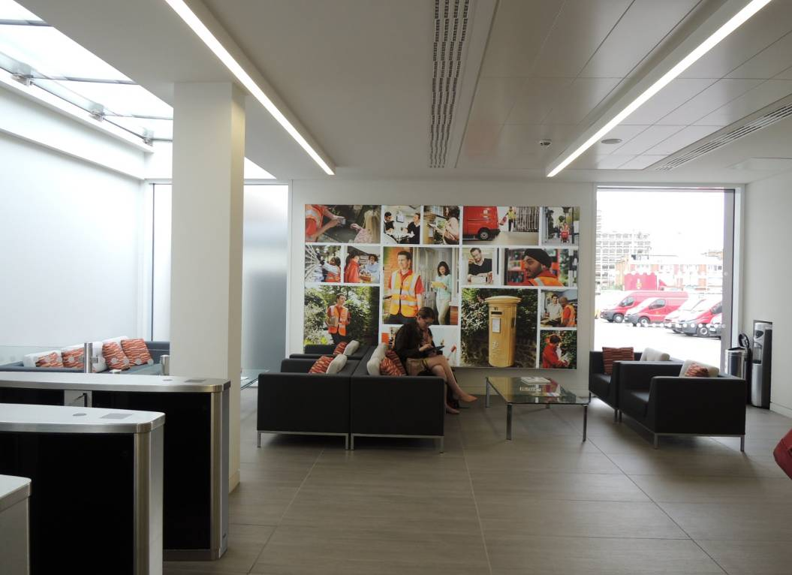

圖10：英國郵政大廳營造溫馨舒適的環境
- 手推車(trolley)投遞輔助設備及郵件重量限制
- 為保障員工健康，也符合國際潮流。英國2000年修正郵政服務法，縮小普及化範圍，書信改為限重2公斤以內，小型包裹縮為20公斤。
- 另為降低員工傷害，手推車Trolley是新發展投遞工具，手推車在都會區利用郵車開至定點停放後，2人1組用於附近3至4條街投遞，不用停車、熄火，適合在都會區投遞服務。其優點有降低車輛折損，減少意外發生，避免背郵件肩部受傷降低郵務士職業傷害外，並可解決郵件被竊之情事。



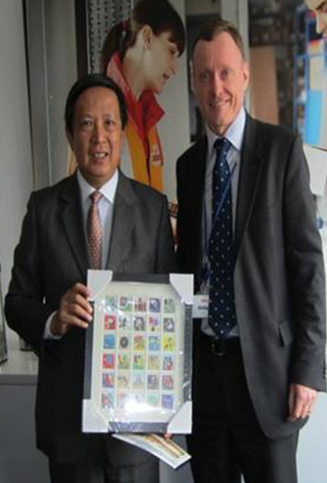
圖11：英國郵政遞送郵件之新式手推車

圖12：董事長與英國郵政業務長Mr.Mike Newnham合影
- 參觀Houndsditch Crown 示範郵局
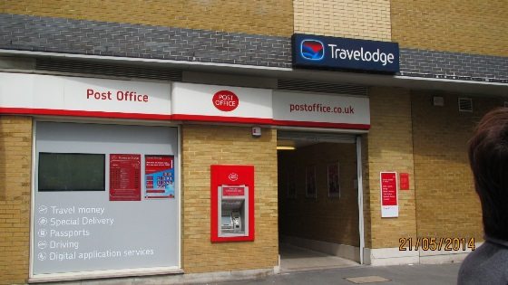
圖13：Houndsditch Crown示範郵局外觀標示服務項目
- 營業廳以紅色為主，燈光明亮，局屋乾淨整潔，顧客抽取號碼牌後等候服務，舒適的座椅全部面向櫃檯。櫃檯有高低不同設計，方便用郵者使用。整體營造輕鬆愉快、溫馨舒適的消費環境，也縮短窗口人員與客戶面對面的距離。

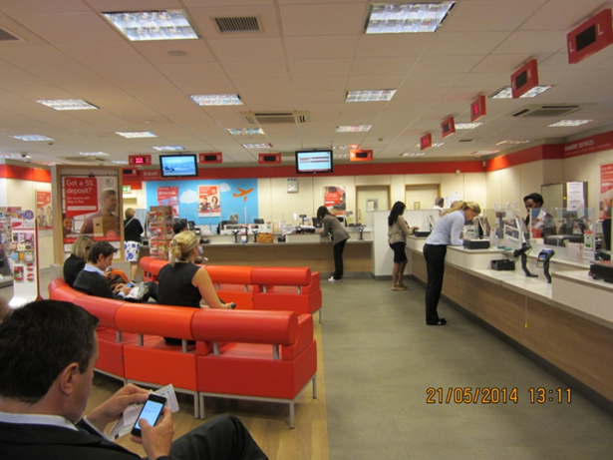
圖14：示範郵局營業廳全景
- 營業廳設置數台「自助交寄郵件機」由用郵者自行完成秤重、類別計費、並以信用卡、金融卡支付後，完成交寄之所有手續，改善等候時間。另設置開放自助式區塊，販售各式信封及封裝材料區，如低價位之泡泡袋、各式尺寸信封、包裝紙、文具用品等。
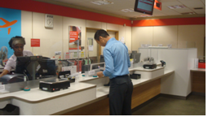 | 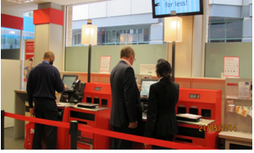
圖 15圖16：郵務櫃台高低櫃及「自助交寄郵件機」便於客戶交寄郵件
- 英國郵政協助政府機關代辦護照、駕照、居留證等業務，致營業廳設置「自助式快照機」，除可立即取出照片外，並利用「影像傳輸」即刻傳至相關委辦單位製作證件，大大提升政府便民形象。
- 於郵局最內區設置「貴賓室」，在隱密性較佳之環境下，以示對「大額存款」顧客尊崇。另於郵局正門右側設置「隱密性金融服務區」，提供客戶存提款、信用卡、保險等業務，除延長營業時間外，並減輕窗口負荷，提升英國郵政便民形象。

參訪德國郵政倫敦機場作業區DHL Global Match London
- 德國郵政英國分公司經轉我郵情形：我郵發往非洲各點郵袋大多利用荷航(KLM)載運 ，由於荷航航班不穩定或艙位不足，時有郵袋轉運困難情形，因德郵在英國LONDON Heathrow Airport設有據點，可轉運歐、非、中南美洲各地郵袋，於2013年與本公司多次洽商同意於英國倫敦機場迅速經轉我郵發往英國以外國家之郵件總包。目前發BJM（蒲隆地）、DAR（坦桑尼亞）、MLW（賴比瑞亞）、NBO（肯亞）、KGL（盧安達）各點之郵件交由Global Match LON經轉，每月約300公斤。
- 本次訪問德國郵政倫敦機場作業區DHL Global Match London，瞭解其作業方式後，擬增加部分航點加強合作。經與台北郵件處理中心航郵科討論，可再增加發往迦納ACC (阿克拉)、波蘭WAW(華沙)及巴拿馬PTY(巴拿馬市)三互換局之郵袋，交由德郵倫敦站轉運，惟仍需對方提供具有競爭力之運費報價及觀察轉袋品質是否正常。
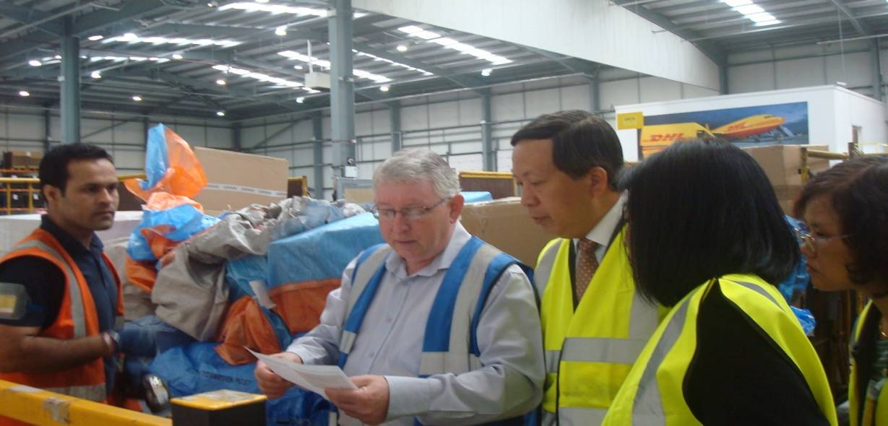
圖17：倫敦機場DHL公司作業場區經理Peter Bendall向董事長說明郵件刷讀運送情形

參訪愛爾蘭郵政
- 愛爾蘭郵政簡介
An post愛爾蘭郵政，是負責全國郵政、金融和其它服務的國營公司。在電話、電子郵件和社群網路使用之前，信函是人們和遠方朋友彼此溝通僅有的方式。郵局維持家庭的聯繫、貿易商完成貿易及政府和駐外代表溝通的橋樑。
從16世紀末和17世紀初開始，愛爾蘭郵政已成立並順應時代的需求。電報、銀行和電話服務漸漸加入郵件服務的範疇。現今愛爾蘭人可利用愛爾蘭全國的郵局，享受郵局的寄信、繳存退休金、繳付帳款及換新電視執照等服務。
目前愛爾蘭郵政約有10,000名員工，全職或兼職每天收攬、處理及投遞超過250萬項目郵件至210萬公司和住宅地址，每週透過全國超過1,100個郵局及175個郵政代辦所服務170萬名顧客，除此之外，在全國零售賣場設有超過2,500台郵政付款機器。

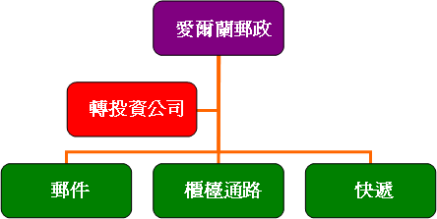

圖18：郵政組織圖

因應郵政自由化發展的趨勢，愛爾蘭郵政公司依實際業務狀況，於集團總部下區分三大業務部門：
(一)一般郵件遞送(Letter Post)：擁有愛爾蘭最龐大陸上運輸工具及遞送工作人員，負責遞送郵件服務業務。
(二)郵政業務櫃台(Post Office)：擁有遍布全愛爾蘭1,318個郵政服務分支機構。為該國最大零售及信件處理營業據點及通路。
(三)快遞服務(SDS)：提供全國及國際性13公斤以下包裹快遞服務。
針對特殊商業需求及特定客戶，依業務性質以轉投資方式成立多個子公司，2012年度貢獻集團營收達111百萬歐元，占總營收13.76%，主要的子公司如下：
(一) National Lottery：愛爾蘭郵政對存在超過26年的樂透公司非常引以為傲，募集基金已資助相當可觀的全國受惠者，在2012年，已有225百萬歐元彩金被分配。
(二) Air Business：為郵件部門業務，透過國際郵件管道營業，主要客戶為國際大宗發行業者，知名客戶包含：The Economist、Vogue和 the British Medical Journal等，2012年營業額超過75百萬歐元。
(三) The Gift Voucher Shop：發售One4all禮物卡，業務已擴張進入英國。
(四) One direct：提供保險和金融服務產品。
(五) Post Point：提供電子交易和支付服務管道及零售郵票、禮物卡等商品，2012年交易值達250百萬歐元。
Doing more是公司的核心價值
經營全國最大的金融服務系統、有1,150個服務據點、每週服務170萬名顧客、每週營業6天。
- 經營策略
- 調整現有價格：2011年通訊管制法(Communications Regulation《Postal Services》Act)訂定普及化服務的價格上限機制，讓價格機制合理化為公司未來的基本目標。
- 降低現有成本： 2008年起已經減少核心公司1,284名全職人力，節省人事成本達53.4百萬歐元，同時為了避免降低服務品質，4,500名郵政人員配備行動掃描設備，可以即時上傳客戶簽收資料進入郵件查詢系統，以彌補人力減少的缺口，並提升服務價值。
- 增加新收益項目：包含提供新郵件產品與服務、增加零售業務和轉投資子公司等。
- 本公司與愛爾蘭郵政郵務往來情形
- 多年來互換國際函件、包裹及快捷郵件，業務往來順暢 ，近2年進出口郵件量統計如下表：
年度 | 國際掛號函件(件)及占比 |  | 國際包裹(件)及占比 |  | 國際快捷(件)及占比
年度 | 進口 | 出口 | 進口 | 出口 | 進口 | 出口
2012年 | 556(0.09%) | 5,450(0.23%) | 0 | 2,350(0.09%) | 1,288(0.02%) | 7,042(0.16%)
2013年 | 673(0.09%) | 6,155(0.32%) | 0 | 2,264(0.09%) | 1,871(0.03%) | 6,517(0.15%)
- 國際函件、包裹及快捷均採直封方式，分別封往都柏林互換局。
- 兩郵政已互換國際快捷Tracking & Tracing System, PREDES, RESDES, EMSEVT資訊傳輸。
- 2012年起推出國際快捷郵件Rugby e化查詢取代紙本作業，加速郵件查詢時效。
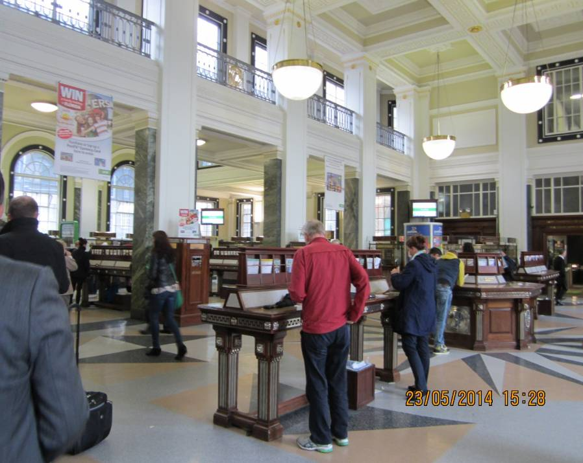
圖19：愛爾蘭郵政總局古典式建築古色古香
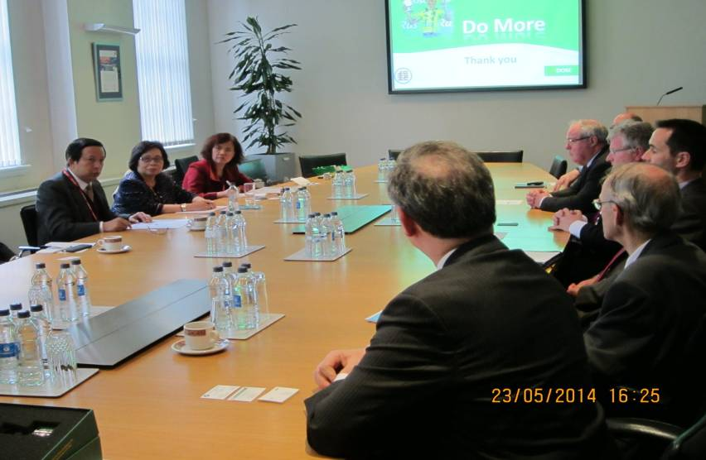
圖 20：雙方郵政主管熱烈討論情形
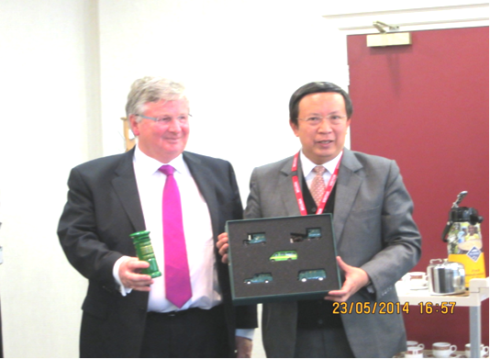
圖21：會後董事長展示本公司綠色郵筒模型
- 參觀愛爾蘭郵政博物館
愛爾蘭郵政博物館位於愛爾蘭郵政總局一樓，提供參觀者認識郵局多年來在愛爾蘭社會發展運動扮演重要角色的小型博物館。郵政博物館分三區：
- 郵票展示區 The Art of the Stamp：提供參觀者認識愛爾蘭郵票。
- 愛爾蘭郵政總局 The Post Office in Ireland：該區提供參觀者有機會聽到退休郵局人員使用配電盤的故事，並展示描述愛爾蘭郵局從都柏林城堡到目前所在地發展的過程。
- 復活節 Easter 1916：該區展示1916年4月24日復活節起義領導人在郵政總局門口宣讀「復活節宣言」，宣告愛爾蘭脫離英國獨立，並佔據郵局大樓作為抗爭總部的故事。
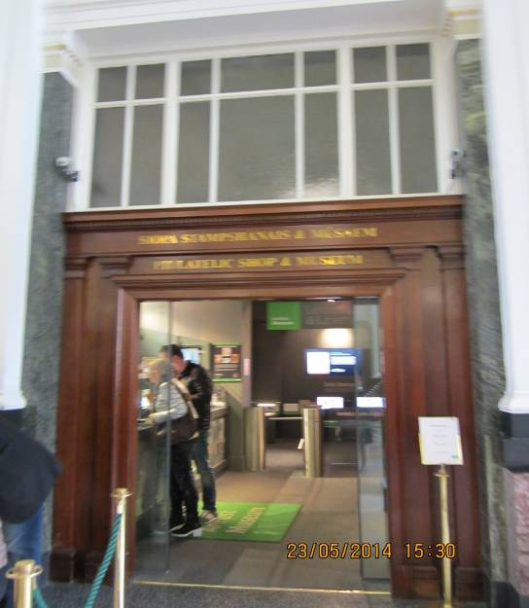
圖22：愛爾蘭郵政設於總局大樓一樓博物館

參訪心得
- 參訪專業投資機構部分
- 本次參加之經貿訪問團共約70人，分成3組，分別為資通訊組、能源/基礎建設組及金融與專業服務組。經由參加這次活動，除了和金融與專業服務組之同業進行交流外，並結識了其他領域人士，聆聽不同之專業意見，可說是獲益良多。
- 行程中除參加產業分組之參訪活動外，本公司自行安排參訪英國Hermes Investment及British Airways Pension，以瞭解國外大型退休基金之操作模式。Hermes Investment主要替英國電信管理退休基金，約占所管理資產之76.7%，其餘為替外界機構管理資產；而British Airways Pension係完全替British Airways管理退休基金，兩者均係追求長期穩定之報酬，投資理念與本公司相似，其操作方式及資產配置，可供本公司國外投資參考。
- 本次參訪主題主要圍繞在ESG投資方面，發現此一觀念在國外歷史已久，各專業投資機構不只討論ESG議題，且在相關投資流程中亦切實執行ESG投資原則。而國內最近由潤泰集團總裁尹衍樑設立頒發之唐獎，效法諾貝爾獎，獎項分為永續發展、生技醫藥、漢學及法治，其中永續發展之精神即與ESG精神不謀而合，顯示ESG已為國際投資新趨勢。在不損害投資組合報酬前提下，於投資流程納入ESG投資原則，可間接對整體社會產生正面影響，讓從事投資變得更有意義。
- 參訪郵政部分
- 英國郵政於倫敦奧運期間，對獲得奧運金牌選手之家鄉將紅色郵筒漆成金色以資鼓勵並彰顯地區榮耀，並設計金色郵筒銷售，創造營收。本公司可思考如何連結知名運動選手或重大運動會做結合，販售相關「集郵專題商品」。
- 英國郵政大廳，把郵局佈置成「家的感覺」，成為客廳的延伸及社區中心。我郵總公司似仍有郵政總局官署之格局，客戶進入郵局易產生疏離感，如何營造親切的氣氛，值得思考。
- 參考英國郵政示範郵局之高低櫃設置及裝置自助郵件交寄機，方便客戶交寄。
- 手推車Trolley是新發展投遞工具， 2人1組適合在都會區投遞服務。其優點有降低車輛折損，減少意外發生，降低郵務士職業傷害外，並可解決郵件被偷之情事，目前市面尚未見類似英郵使用之輔助包裹(階梯)推車，將向英郵洽詢提供相關工具圖片，蒐集資料後，洽廠商研製，以改善包裹上樓投遞負荷。
- 英國是現代郵政鼻祖，惟業務競爭力漸走下坡，中華郵政目前雖經營尚佳，但一定要突破轉型，提升競爭力，以因應未來之重大挑戰。

參訪成果及建議事項
- 參訪專業投資機構部分
- 由於人民幣與新台幣同為亞洲貨幣，加上貿易依存度高，匯率連動性強，故相較其他非美幣別，其匯率風險較小，可達分散幣別降低匯率風險之目的，隨著人民幣國際化趨勢不變下，本公司可適度增持大陸地區以外所發行以人民幣計價之有價證券。
- 本公司國內股權投資除考量被投資公司之財務表現、產業發展前景外，在不損害投資組合報酬為最高指導原則下，亦可將被投資公司之ESG表現納入考量，以間接促使被投資公司重視ESG理念的實踐，提升本公司之社會公益形象。
- 與英國及愛爾蘭郵政國際郵務合作方面
- 推動國際快捷PFP績效付款制度 ----英國及愛爾蘭郵政與我郵政同意建置國際快捷績效付款制度(PFP)-自本年7月1日起實施。本項制度之重點，對國際快捷「準時投遞(on time delivery)」 及「準時傳輸投遞資料(on time transmission)」有嚴格控管，對用郵顧客提供高品質服務。本次出訪獲英、愛二郵政同意建置此制度，實屬難得。這也是繼美國郵政及日本郵政之後，第3及第4個同意與我建置國際快捷績效付款制度的郵政。
- 建置海關電子系統ITMATT----對國際快捷及包裹需驗關之件，郵盟要求主要國家郵政建置，今年各郵政陸續進行測試，我郵將與亞洲鄰近國家郵政於2015年先行測試，英郵亦在測試中。
- 郵局要符合國際潮流保障員工健康。例如各國機場為了保護職工健康，在貨件上有限重規定。郵局須考慮郵務士負重能力，研究比照辦理。
- 英國及愛爾蘭郵政營業場所明亮、溫馨且具特色，愛爾蘭郵局是座新古典建築，古色古香，可為臺北北門郵局整修參考，另郵局營業廳色系，英國是紅色系，愛爾蘭和本公司同為綠色系，有深綠、淺綠及鵝黃色可為我郵參考。
- 英國郵局設有自助機，操作方便，寄件時自行操作，可節省窗口等候時間。郵局內部設有文具用品銷售區，顧客僅需將欲郵寄之物品攜至郵局，即可找到合適之包裝材料，現場打包裝箱，隨後交寄，異常方便。台北地區業務集中下午時段郵局，可研議裝置自助郵件收寄機，方便用郵顧客，以紓解人潮。

